猫扑农场策划案
版本 | 修订时间 | 修订人 | 修改概要
V0.1 | 2009-12-09 | 李力 | 文档建立

猫扑农场策划案 1
一、目标和原则 2
二、基本游戏流程 2
四、主要功能模块 3
（一）、作物生长过程 3
1、作物种类 3
2、生长状态 3
3、产出 3
（二）、种植 4
1、基本规则 4
（1）、购买种子 4
（2）、播种 4
（3）、随机事件 4
（4）、浇水、杀虫、锄草 4
（5）、收获、一键收获 4
（6）、铲地 4
（7）、施肥 4
（8）、出售果实 4
2、用户流程 5
（1）、购买 5
（2）、种植 7
（3）、浇水、杀虫、锄草 8
（4）、收获 9
（5）、铲地 10
（6）、施肥 11
（7）、出售果实 11
（三）、与好友互动 11
1、基本规则 11
（1）、浇水 11
（2）、放虫、放草 11
（3）、杀虫、锄草 11
（4）、偷窃 12
2、用户流程 12
（1）、浇水 12
（2）、放虫、放草 13
（3）、杀虫、锄草 14
（4）、偷窃、一键偷窃 15
（四）、开垦 16
1、基本规则 16
（1）、开垦牌 16
（2）、开垦规则 16
2、用户流程 17
（五） 装饰 18
（六）、经验 18
（1）、养殖操作 18
（2）、收获产品 19
（3）、农场升级 19
（七）、个人中心 19
1、作用： 19
显示玩家当前详细个人数据 19
2、页面设置以及相关功能区域 19
（八）、农场动态 20
1、基本规则 20
2、信息显示 20

一、目标和原则
1、稳定，速度快，取代用户体验较差的新开心农场。
2、开发速度为第一位，第一期可尽量简化游戏玩法。
3、与mop MP打通，更有效地承载mop用户。

二、基本游戏流程
1、用户在商店购买种子进入包裹，点击种子再点击农田播种，作物在生长过程会长虫长草，地会干旱，杀虫锄草浇水加经验值，同时增加作物的产量。作物成熟后，可收获到仓库，卖出果实得到金币和经验值。
2、用户可以到好友的农场进行放虫、放草、杀虫、锄草、浇水、偷窃等互动行为。
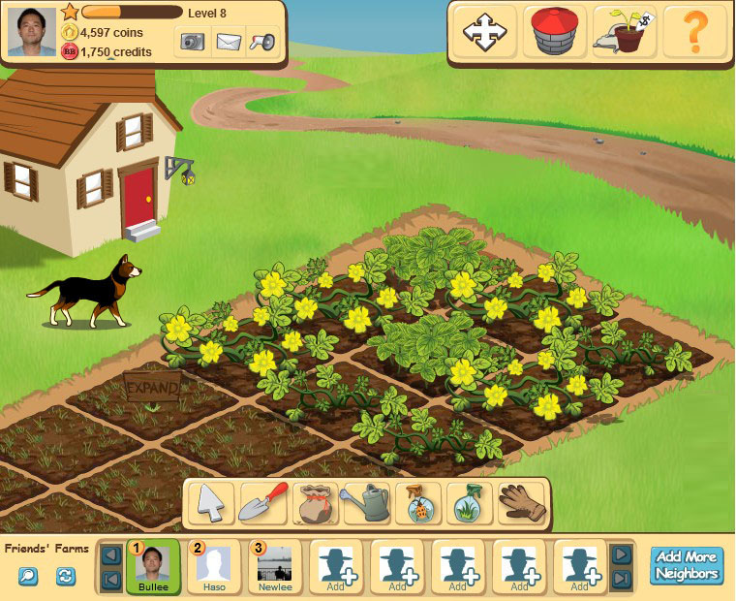

四、主要功能模块

（一）、作物生长过程

1、作物种类
白萝卜、胡萝卜、玉米、土豆、茄子、番茄、豌豆、辣椒、草莓、葡萄、向日葵、樱桃、坚果、食人花、南瓜、仙人掌、三叶草、杨桃、卷心菜、咖啡树、大蒜、莴苣、金盏花、西瓜。

2、生长状态
每种作物包括6个生长状态：种子、发芽、小叶子、大叶子、开花、成熟。
每种作物的生长周期时间不一样，在此期间，作物的产量会受到影响，如果是多季作物，在收获后自动回到大叶子状态，增产量归零。
作物成熟瞬间，原有的虫子、杂草全部消失，干旱的农田恢复为正常状态。

3、产出
作物的最低产量为25，最大产量为50，杀虫、锄草、浇水等有益事件可增加作物产量，长虫、长草、放虫、放草、干旱等有害事件会降低作物产量，每个事件每次对产量影响的程度有随机性，具体数值见下方数值表。

（二）、种植

1、基本规则

（1）、购买种子
在“商店”里购买种子，每个种子都有等级要求，用户达到等级且金币充足的情况下可以购买种子。
作物种类 | 白萝卜 | 胡萝卜 | 玉米 | 土豆 | 茄子 | 番茄 | 豌豆 | 辣椒
等级 | 0 | 1 | 2 | 3 | 4 | 5 | 6 | 7
种子售价 | 100 | 110 | 120 | 130 | 140 | 150 | 160 | 170
可收获次数 | 1 | 1 | 1 | 1 | 2 | 2 | 3 | 3

（2）、播种
开始播种时增产量为0%。根据用户等级，用户可以播种的作物数量有限制，用户需要手动“开垦”。可以播种任何等级的作物。
等级 | 0 | 1 | 2 | 3 | 4 | 5
可饲养动物数量 | 6 | 6 | 6 | 6 | 6 | 7
播种后，鼠标悬浮于作物或农田上，显示作物状态。

（3）、随机事件
a、干旱
b、下雨
c、长草
d、长虫
每株作物同时最多长3只虫子，长3堆草。（有待详细说明随机事件发生的规则）
当作物处于种子状态时，不长虫，也不能被放虫。

（4）、浇水、杀虫、锄草
浇水、杀虫、锄草的操作瞬间，增加被操作作物的增产量，有概率，用户增加1个经验值，在作物上方播放增加产量和经验值的动画。

（5）、收获、一键收获
单季作物被收获后，作物消失变成残留物，果实收进仓库。

（6）、铲地
铲除残留物，增加经验值。铲除作物需要弹出确认窗口。

（7）、施肥
化肥，减少作物的成长时间，分三种，普通、高速、极速，属于道具，需要购买。每个成长周期只能用一次化肥，化肥缩短的时间不累积到下个成长周期，即如果还剩10分钟开花，施肥后，直接进入开花状态，但不减少成熟的时间。被施肥的农田，状态变成肥沃。干旱的农田不能施肥，需要先浇水。

（8）、出售果实
在仓库中卖出果实，可单独卖出也可全部卖出。

2、用户流程

（1）、购买

流程图
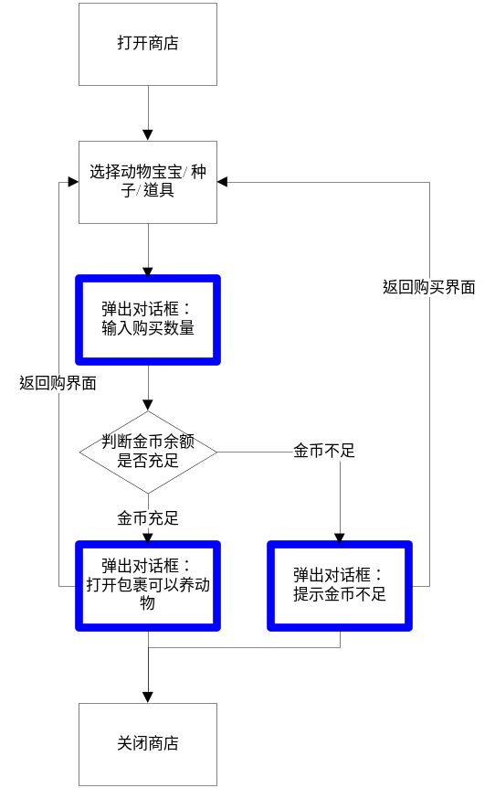

弹出窗口
- 作物购买窗口：
显示种子单价、成长时间、可收获次数、最低产量、果实售价，预计总收入，购买商品所需等级。
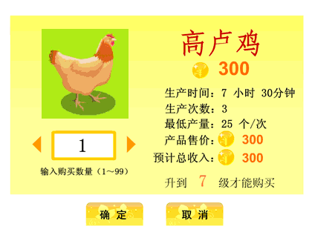
- 购买成功窗口：您成功购买了N个XXX，请进入包裹开始饲养！
玩家点击“包裹”可以关闭当前界面直接打开包裹界面。
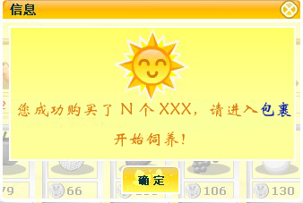
- 金币不足窗口：您的金币数量不足，不能购买，请重新输入购买数量或选择其它商品。
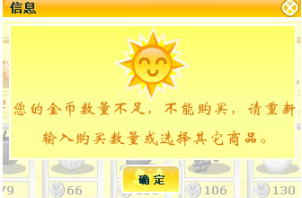

（2）、种植

流程图
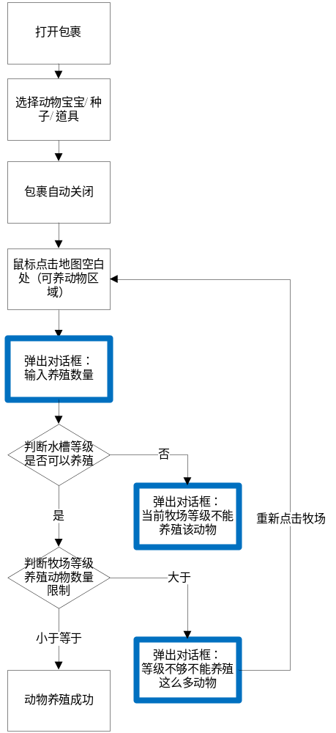
购买的种子显示在包裹中，点击图标，再点击空的农田播种。
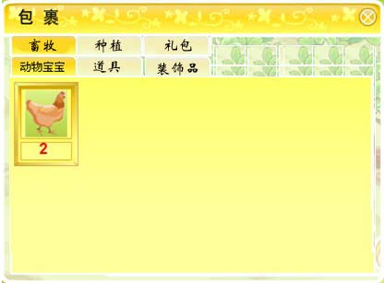

（3）、浇水、杀虫、锄草

流程图
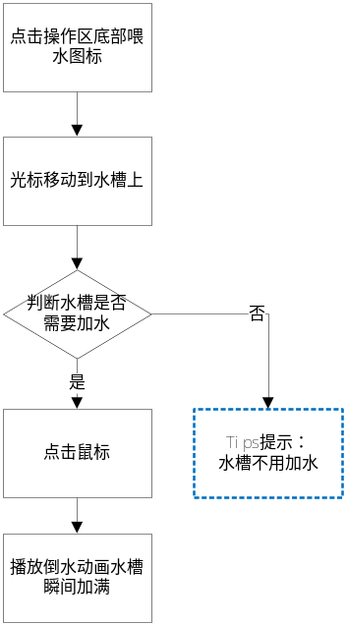
点击底部操作区“浇水”图标，鼠标右上侧显示“水桶”图案，悬浮在农田上，农田和作物加亮（参数1.3），点击鼠标，如果农田干旱，播放浇水动画、增加经验值特效、增加增产量特效，农田变为普通状态，增加1个经验值，增加作物的增产量。

Tips提示
如果农田不干旱，tips提示：农田很湿润，不需要浇水。

（4）、收获

收获
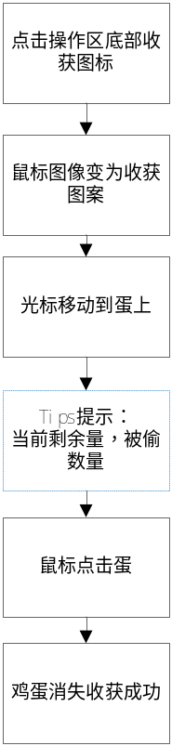
点击底部操作栏“收获”图标，鼠标右上角显示“收获”图案，悬浮在作物上，显示当前作物的状态，点击播放收获动画，收获作物成功。增加经验，播放增加经验动画。
收获的果实直接进入仓库，仓库中显示当前收获、历史成果。
在窗口下方显示当前收获果实总价值。
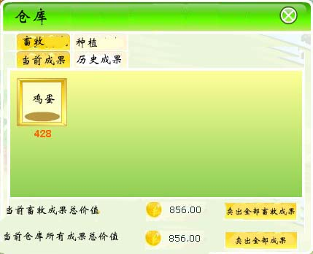

Tips提示
1、作物的状态提示
鼠标悬浮在作物上，显示当前作物的状态，显示现被偷窃数量和当前剩余数量：已经被偷n个XX，还剩余n个XX。
2、作物不同成长阶段剩余时间提示：
当作物没有成熟时，鼠标移动到作物或农田上时tips提示增产量和距离下一个阶段的剩余时间，包括：“X小时X分后进入少年期”、“X小时X分后进入成年期”“X小时X分后产蛋”。

（5）、铲地

流程图
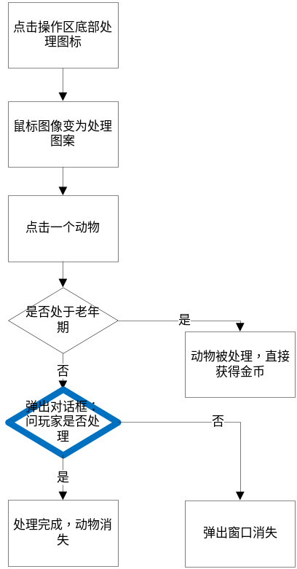
点击底部操作区“铲地”图标，点击农田上的残留物，播放铲地动画，加经验值，农田恢复普通状态。

弹出窗口
如果玩家要铲除的是作物，弹出对话框提示玩家：这块农田上有作物，您真的要铲除么？

（6）、施肥

流程图
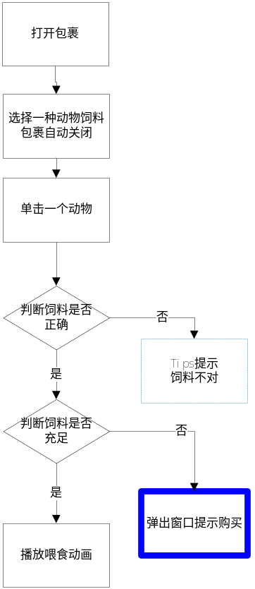
点击底部操作区“包裹”图标，打开包裹，选择化肥，点击正在生长的作物，成功后增加经验，播放增加经验动画，减小作物相应的生长时间。

（7）、出售果实
在仓库中卖出。

（三）、与好友互动

1、基本规则

（1）、浇水
当好友农田的水盆是空的时，可以补满，增加本人经验值和好友的动物增产量。

（2）、放虫、放草
好友的动物被惊吓后会生病，每只鸡只能被惊吓一次，减少这只鸡的增产量，有概率，相当于种植场景的给好友放虫。不能杀自己放的虫子。

（3）、杀虫、锄草
每次治疗一个动物，相当于种植场景的帮好友杀虫。被自己惊吓的鸡，自己不能治疗，等别人完全治疗好以后，鸡再生病，可以治疗。

（4）、偷窃
一个人在一个蛋上只能偷一次，产量被偷到25个时不能再被偷。

2、用户流程

（1）、浇水

流程图
点击底部操作区“喂水”图标，鼠标右上侧显示“水桶”图案，悬浮在水槽上，水槽加亮（参数1.3），点击鼠标，如果水槽为空，播放倒水动画、增加经验值特效、增加增产量特效，水槽加满水，增加0.5个经验值，增加所有动物的增产量。

Tips提示
如果水槽不为空，tips提示：水槽是满的，无需加水。

（2）、放虫、放草

流程图
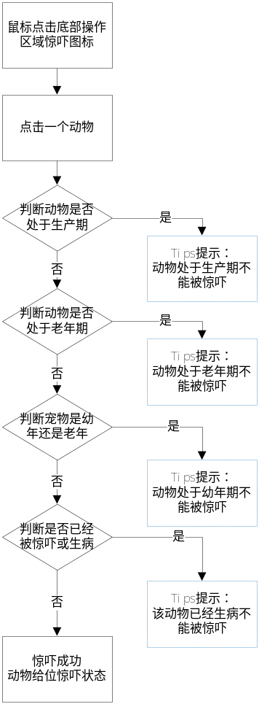
点击底部操作区“惊吓”图标，鼠标右上侧显示“拍掌”图案，悬浮在动物上方，待惊吓动物加亮，点击鼠标出现“拍掌”动画。

Tips提示
- 生产期动物提示
如果动物在生产期（禽类除外），不可以被惊吓，弹出tips提示：XXX处于生产期，不能被惊吓。
- 老年期动物提示
如果动物在老年期，不可以被惊吓，弹出tips提示：XXX处于老年期，不能被惊吓。
- 宝宝期动物提示
如果动物在宝宝期，不可以被惊吓，弹出tips提示：XXX处于宝宝期，不能被惊吓。
4、已生病动物提示
如果动物已经被惊吓或生病了，不能再次惊吓，弹出tips提示：XXX已经生病了，不能被惊吓。

（3）、杀虫、锄草

流程图
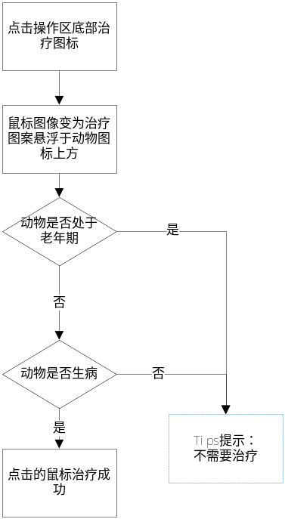
点击底部操作区“治疗”图标，鼠标右上侧显示“治疗”图案，悬浮在动物身体上，动物加亮显示，点击鼠标，可治疗该动物，一次只能治疗一个动物。增加经验，播放增加经验动画。

Tips提示
对于没有生病、老年期的动物治疗时弹出tips提示：不需要治疗。

（4）、偷窃、一键偷窃

流程图
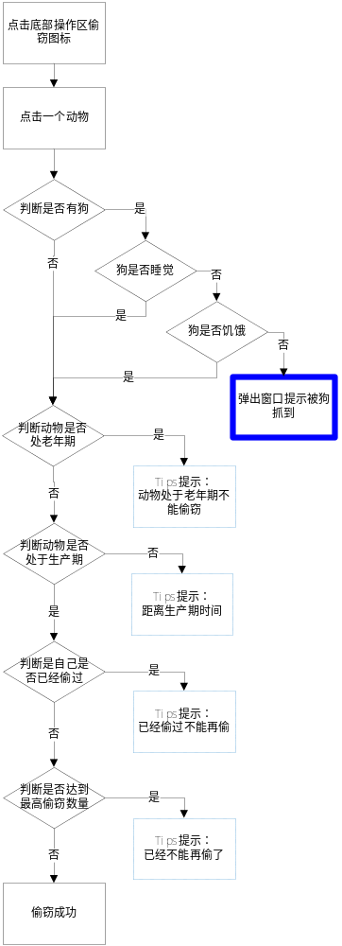
点击底部操作去“偷窃”图标，鼠标右上显示“偷窃”图案，悬浮在动物身上，根据不同动物有不同图案显示，鸡、鸭、鹅、牛等用“手状”图案，羊用“剪刀”图案。偷窃成功，增加收成，播放偷窃成功增加收成的动画。

窗口
被狗抓到时弹出窗口提示：你在偷窃时被狗抓到，掉落XX个金币。
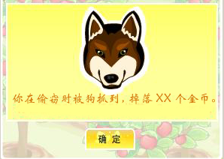

Tips提示
1、动物老年期提示
偷窃产品时如果动物处于老年期则不能偷窃，弹出tips提示：没有产品可偷。
2、成长期提示
偷窃产品时如果动物处于成长期则提示不能偷窃，弹出tips提示剩余时间：XX时XX分后才能产蛋（奶、毛），那时再来吧…
3、重复偷窃提示
偷窃产品时如果自己已经偷窃过一次则不能再次偷窃，弹出tips提示：你已经偷过了，别再偷了，有点人性吧…
4、产品数量不足提示
偷窃产品时如果该产品已经被其他人偷过，且达到最大偷窃量了，则不能被偷窃，弹出Tips提示：都让他们偷的差不多了，你就别再偷了…

（四）、开垦

1、基本规则

（1）、开垦牌
按顺序在未开垦的农田上显示开垦牌，点击开垦牌或农田，弹出开垦确认窗口，在窗口上显示开垦所需的等级和需要消耗的金币数量，用户点击确认开垦。

（2）、开垦规则

水槽扩容顺序 | 消耗金币 | 要求畜牧经验等级 | 可养动物数量
 | -- | 0 | 3
1 | -- | 1 | 4
2 | -- | 2 | 5
3 | --- | 3 | 6
4 | 15000 | 4 | 7
5 | 40000 | 5 | 8
6 | 70000 | 7 | 9
7 | 100000 | 9 | 10
8 | 130000 | 11 | 11
9 | 150000 | 13 | 12
10 | 180000 | 15 | 13
11 | 210000 | 17 | 14
12 | 250000 | 19 | 15
13 | 300000 | 21 | 16
14 | 350000 | 23 | 17
15 | 400000 | 25 | 18

2、用户流程

流程图
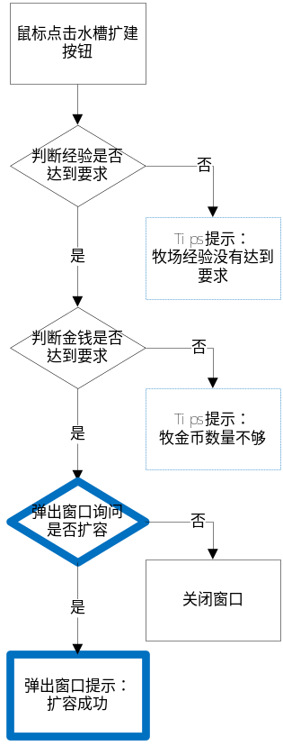
当达到农场升级要求时（经验、金币达到要求），水槽高亮闪动提示用户升级，用户点击水槽上方牌子上“扩容水槽”按钮，弹出面板提示：““农场当前可饲养n只动物，扩容水槽可饲养n+1只，需要金币n，级别n，是否确认扩容？”点击扩容成功则弹出面板：“水槽扩容成功，农场现在可饲养n只动物！”

Tips提示
1、农场等级不够提示
点击扩建水槽后如果农场等级没有达到要求，弹出tips提示：你当前的农场等级不够不能扩建水槽，当农场等级达到xxx级后才可以扩容水槽…
2、金钱不够提示
点击扩建水槽后如果金钱没有达到要求，弹出tips提示：您的金币不足不能扩容水槽，您还差XXX金币才能扩容水槽…

弹出窗口
1、扩容水槽询问：
当满足经验和金币都满足要求时，弹出窗口询问玩家是否扩容水槽：“农场当前可饲养n只动物，扩容水槽可饲养n+1只，需要金币n，级别n，是否确认扩容？”
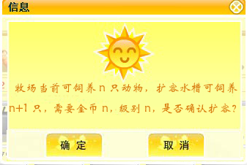
2、水槽扩容成功提示：
水槽扩容成功后，弹出窗口提示玩家水槽扩容成功：“水槽扩容成功，农场现在可饲养n只动物！”
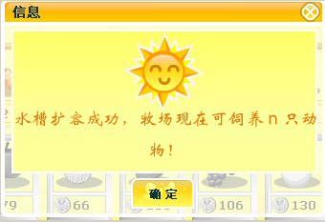

装饰
换背景、告示牌。不换局部装饰品。

（六）、经验

（1）、养殖操作
每次操作成功后特效提示增加经验，以特效形式提示。

操作类型 | 加经验值数量
开始饲养 | 0.5
喂水（次） | 0.5
治疗（次） | 0.5
喂饲料（次） | 0.5
收获（次） | 0.5
处理（次） | 0.5
帮好友喂水（次） | 0.5
帮好友治疗（次） | 0.5

（2）、卖出产品
产品类型 | 单个产品获得经验值数量
野作物（个） | 0.0125
浦东鸡（个） | 1.025
绍兴鸭（个） | 1.25
五龙鹅（个） | 1.475
高卢鸡（个） | 1.85
内蒙古绒山羊（个） | 1.7825

、农场升级
升级时，送种子和化肥，可在管理后台配置。
等级 | 升级所需经验值数量
1 | 20
2 | 25
3 | 200
4 | 1600
5 | 4800
6 | 17000
7 | 22000
8 | 26000
9 | 26000
10 | 26000

（七）、个人中心

1、作用：
显示玩家当前详细个人数据

2、页面设置以及相关功能区域
在自己玩家任何一个场景内（畜牧、种植）点击左上角信息区域当前场景经验、玩家头像部分弹出个人中心页面。在好友场景中可以查看好友的详细信息，显示内容相同。

系统管理界面区域设置说明
玩家信息区域是显示顽疾自己的详细信息，并始终显示在界面上。
显示玩家id、头像、金币、酷币数量。
显示玩家农场声望、分场景经验等级，经验等级以百分比形式显示，并且显示详细经验数量（多个）。
阳光声望用文字加图标显示，各个位数为星星，10位数为月亮，百位数为太阳（类似QQ的等级显示）

（八）、农场动态

1、基本规则
有新消息时高亮闪动提示玩家获得新的动态消息。
所有涉及用户id的文字都用特殊颜色显示，如果玩家id为自己的好友则点击玩家id可以进入该玩家主场景，不是自己的好友的人名不可点击进入。

2、信息显示

查看自己的动态消息
动态消息是指由玩家操控（好友互动偷窃、帮助、捣乱）产生的消息提示以及场景动态（干旱、植物长虫、动物生病等）消息。
点击下拉菜单可以分类查看不同场景（种植、畜牧、系统消息）的动态消息，默认显示全部场景的动态消息，按时间顺序排列。
动态消息中包含“系统消息”用特殊颜色显示（红色），不置顶。
默认情况下只显示前最后30条消息。

（九）其它
全屏

